广西陆川县中学2017年春季期高一3月月考试卷
化学试题
（命题人：李虎 审题人：李林）
第I部分 选择题(共48分)
一、选择题(本题包括16小题，每题3分，共48分)
1．下列关于3 2He的说法正确的是（ ）
A．3 2He原子核内含有2个中子 B．3 2He原子核内含有3个质子
C．3 2He原子核外有3个电子 D．3 2He的质量数为3
2．下列有关化学用语表示正确的是( )
A．H₂O的结构式：H===O===H B．F－的结构示意图：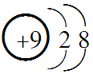
C．中子数为20的氯原子：Cl D．NH₃的电子式：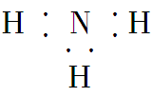
3、某工厂运输NH₃的管道出现小孔导致NH₃泄漏，技术人员常常用一种液体进行检查，你觉得该液体最有可能是
A．浓盐酸 B．烧碱溶液 C．浓硫酸 D．碳酸钠溶液
4.下列有关说法正确的是（ ）
A．次氯酸钙溶液中通入少量SO₂气体的离子方程式：
Ca²⁺+2ClO⁻+SO₂+H₂O═CaSO₃↓+2HClO
B． CaCl₂既含有离子键，又含有非极性键。

C．SO₂使KMnO₄酸性溶液和滴有酚酞的NaOH溶液褪色的原理相同。ziyuanku.com
D．将铁屑溶于过量盐酸后，再加入硝酸锌，会有三价铁生成。
5．铍元素性质与铝元素性质相似，下列方法能证明氯化铍由共价键构成的是( )
A．溶于水加硝酸银溶液，观察是否有白色沉淀生成
B．溶于水做导电实验，观察是否导电C．熔融状态，做导电实验，观察是否导电 D．测定氯化铍熔点
6. 2012年6月16日，“神舟九号”飞船发射成功，14时后完成了与此前发射的“天宫一号”的成功交会对接，其中新材料铝锂合金为“太空之吻”提供了保障。下列对铝元素和锂元素的认识正确的是 ( )资*源%库 ziyuanku.com
A．锂是碱金属元素，可以保存在煤油中
B．铝离子和锂离子的核外电子排布相同
C．Li＋的半径大于H－的半径
D．通常情况下，短周期中能与强碱反应产生H₂的金属元素是铝，在周期表中位于第ⅢA族
7．若把元素周期表原先的主、副族号取消，由左到右按原顺序编为18列。如碱金属为第1列，稀有气体为第18列，按这个规定，下列说法中不正确的是 ( )
A．计算机芯片的组成元素Si位于第14列B．第10列元素全部是金属元素
C．第18列元素单质全部是气体 D．只有第2列元素的原子最外层有2个电子
8．下列说法正确的是( )
A．形成离子键的阴阳离子间只存在静电吸引力
B．HF、HCl、HBr、HI的热稳定性和还原性从左到右依次减弱
C．第三周期非金属元素含氧酸的酸性从左到右依次增强
D．元素周期律是元素原子核外电子排布周期性变化的结果
9．下列关于原子结构、元素性质的说法正确的是( )
A．非金属元素组成的化合物中只含共价键
B．ⅠA族金属元素是同周期中金属性最强的元素
C．同种元素的原子均有相同的质子数和中子数
D．ⅦA族元素的阴离子还原性越强，其最高价氧化物对应水化物的酸性越强
10．如图所示，a、b、c、d、e为元素周期表中前4周期的一部分元素，下列有关叙述正确的是( )
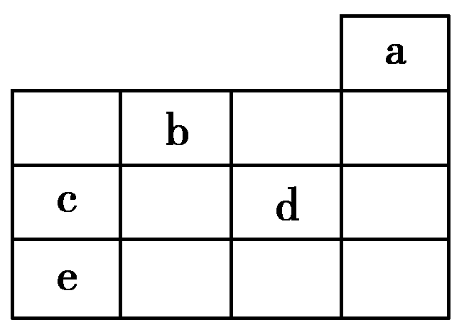
A．元素b位于第ⅥA族，有＋6、－2价两种常见化合价
B．五种元素中，元素e的性质最稳定
C．元素c和d的最高价氧化物对应的水化物的酸性：c>d
D．元素c和e的气态氢化物的稳定性：c>e
11．短周期元素X、Y、Z、W的原子序数依次增大，X原子的最外层电子数是其内层电子总数的3倍，Y原子的最外层只有2个电子，Z单质可制成半导体材料，W与X属于同一主族。下列叙述正确的是(双选)( )
A．元素X的简单气态氢化物的热稳定性比W的强
B．元素W的最高价氧化物对应水化物的酸性比Z的弱
C．化合物YX、ZX₂、WX₃中化学键的类型相同
D．原子半径的大小顺序：r_{Y}>r_{Z}>r_{W}>r_{X}
12．在一定条件下，RO与R－可发生反应：RO＋5R－＋6H＋===3R₂＋3H₂O，下列关于R元素的叙述中，正确的是( )
A．元素R位于周期表中第ⅤA族B．RO中的R只能被还原
C．R₂在常温常压下一定是气体D．若1 mol RO参与该反应，则转移的电子的物质的量为5 mol
13．下列不能说明氯元素的非资*源%库 ziyuanku.com金属性比硫元素强的事实是( )
①HCl比H₂S稳定 ②HClO氧化性比H₂SO₄强 ③HClO₄酸性比H₂SO₄强 ④Cl₂能与H₂S反应生成S ⑤Cl原子最外层有7个电子，S原子最外层有6个电子 ⑥Cl₂与Fe反应生成FeCl₃，S与Fe反应生成FeS
A．②⑤ B．①②C．①②④ D．①③⑤
14．短周期元素甲、乙、丙、丁的原子序数依次增大，甲和乙形成的气态化合物的水溶液呈碱性，乙位于第ⅤA族，甲与丙同主族，丁原子最外层电子数与电子层数相等，则 ( )
A．原子半径：丁>丙>乙 B．单质的还原性：丁>丙
C．甲、乙、丙的氧化物均为共价化合物
D．乙、丙、丁的最高价氧化物对应的水化物能相互反应
15．短周期元素A、B、C、D的原子序数依次递增，它们的原子序数之和为32，且原子最外层电子数之和为10；A、C原子的最外层电子数之和等于B原子的次外层电子数；A与C，B与D均为同主族元素。下列叙述正确的是 ( )A．四种元素的原子半径：A>B>C>D
B．最高价氧化物对应的水化物的酸性：B>D
C．C元素处于元素周期表中第三周期第ⅡA族Ziyuanku.com
D．B、D的最高价氧化物中，B、D与氧原子之间均为单键
16、已知锶与钙同主族，下列对锶及其化合物的叙述正确的是
A．碳酸锶难溶于水 B．氢氧化锶的碱性比氢氧化钙弱
C．单质锶跟冷水不反应 D．锶是第四周期元素
第Ⅱ卷(非选择题，共52分)
二、非选择题(本题包括4小题，共52分)WWW.ziyuanku.com
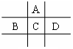
17．（14分）有A、B、C、D、E五种短周期元素，已知相邻的A、B、C、D四种元素原子核外共有56个电子，在周期表中的位置如右图所示。E的单质既可以与盐酸反应，又可以与NaOH溶液反应放出H₂，且E的阳离子与A的阴离子核外电子层结构完全相同。
回答下列问题：
（1）A与E形成的化合物的化学式是 。
（2）B的最高价氧化物化学式为 ，C的元素名称为 ，
D的单质与水反应的方程式为 。WWW.ziyuanku.com
（3）向D与E形成的化合物的水溶液中滴入烧碱溶液直至过量，观察到的现象是
，有关反应的离子方程式为
。
18．(12分)科学家发现：具有2、8、20、28、50、82、114、126、184等数目的质子或中子的原子核具有特别的稳定性，并将这些数称为“幻数”，而具有双幻数的He、Ni、50Sn、82Pb等尤为稳定。根据此信息回答下列问题：
(1)写出元素周期表中前三种质子数为“幻数”的元素原子的结构示意图，并标明元素符号：
____________________________________________________________________
________________________________________________________________
______________________________________________________________。
(2)已知氧有三种同位素8O、8O、8O，根据上述“幻数”规律，氧的同位素中原子核最稳定的是__________。
(3)根据现有元素周期律推算，R位于元素周期表的第________周期第________族，核稳定性R________R(填“>”、“<”或“＝”)。
19. （12分）有一瓶澄清的溶液，其中可能含有NH₄＋、K＋、Na＋、Mg^{2＋}、Ba^{2＋}、Ziyuanku.com
Fe^{3＋}、SO₄^{2―}、CO₃^{2―}、Cl―和I―。你取该溶液进行了以下实验：
（1）用pH试纸检验，表明溶液呈强酸性；
（2）取部分溶液，加入CCl₄及数滴氯水，经振荡后CCl₄层呈紫红色；
（3）另取部分溶液，加入稀NaOH 溶液使其变为碱性，溶液中无沉淀生成；
（4）取部分上述碱性溶液，加Na₂CO₃溶液有白色沉淀生成；
（5）将（3）得到的碱性溶液加热，有气体放出，该气体能使润湿的红色石蕊试纸变蓝；
根据上述实验事实，你可知道该溶液中肯定含有的离子是① ；肯定不存在的离子② ；还不能确定是否存在的离子是③ ，若要确定其中的阳离子可采用的方法④ ；写出第（2）步骤中的离子方程式是⑤ ；
第（5）步骤中得到的气体化学键类型是⑥ ；
20.（11分） 某研究性学习小组设计了一组实验来探究元素周期律。甲同学根据元素非金属性与对应最高价含氧酸之间的关系，设计了如图1装置来一次性完成碳族元素中C与Si的非金属性强弱比较的实验研究；乙同学设计了如图2装置来验证卤族元素性质的递变规律。
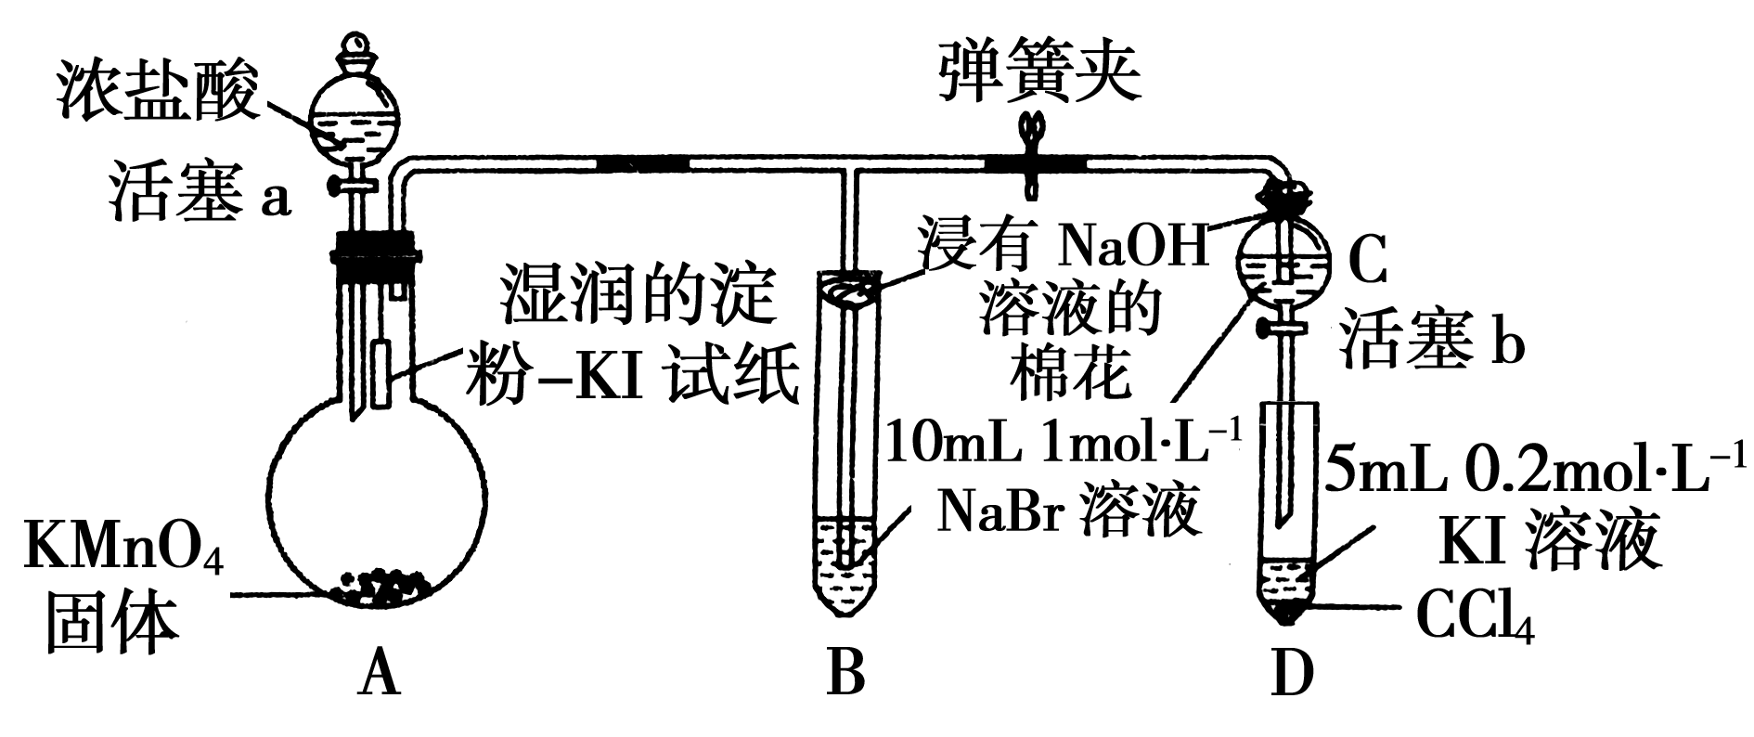
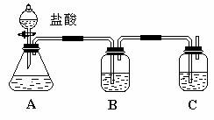
图1
图2

据图1回答：
(1)甲同学设计实验的依据是____________________________________。
(2)写出选用的化学试剂：B____________，其作用为___________。
(3)C中反应的离子方程式为____________________________________________。
据图2回答：
乙同学的实验过程：
Ⅰ.打开弹簧夹，打开活塞a，滴加浓盐酸。
Ⅱ.当B和C中的溶液都变为黄色时，夹紧弹簧夹。
Ⅲ.当B中溶液由黄色变为棕红色时，关闭活塞a。
Ⅳ.打开活塞b，将少量C中溶液滴入D中，关闭活塞b，取下D振荡，静置后CCl₄层溶液变为紫红色。
(4)写出B处反应的离子方程式 ___________________________________________。
(5)A中验证氯气的氧化性强于碘的实验现象是_____________________。
(6)过程Ⅲ实验的目的是_________________________。
(7)综合甲、乙两同学的实验得出的结论是：同主族元素从上到下元素的非金属逐渐减弱，
其原因是___________________________________________（试从原子结构角度解释）。

化学答案
1.D 2．B 3.A 4.D 5．C6. D7．D8．D9．B10．D11．AD12．D13．A14．D15．B 16.A
17．（14分）
（1）Al₂O₃ （2分）
（2）P₂O₅ （2分）， 硫 （2分）， Cl₂＋H₂O＝HCl＋HClO （2分）
（3）先有白色胶状沉淀产生并逐渐增多，随NaOH加入又逐渐溶解最终澄清 （2分）
Al^{3＋}＋3OH－＝Al(OH)₃↓ （2分）
Al(OH)₃＋OH－＝AlO₂－＋2H₂O （2分）
18．(1)He：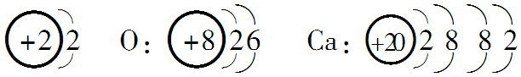
(2)8O (3)七 ⅣA >

19.（12分）①NH⁴⁺、Ba²⁺、I⁻; ② Mg²⁺、Fe³⁺、 SO₄²⁻、CO₃²⁻;
③ K⁺、Na ⁺、Cl⁻；④焰色反应.
⑤2I⁻+Cl₂=2Cl⁻+I₂ ⑥极性共价键
20. （11分）
(1)较强酸制较弱酸（1分）
(2)饱和NaHCO₃ 溶液 （1分）吸收挥发出来的HCl气体（1分）
(3)CO₂+SiO₃²⁻+H₂O=H₂SiO₃+CO₃^{2_}或2CO₂+SiO₃²⁻+2H₂O=H₂SiO₃+2HCO₃_（2分）
(4)Cl₂＋2Br⁻ =Br₂＋2Cl⁻ （2分）
(5)湿润淀粉KI试纸变蓝（1分）
(6)确认装置C的黄色溶液无Cl₂，否则Cl₂也能氧化KI溶液，对溴置换碘的实验造成干扰（合理即可）（2分）
(7)最外层电子数相同，电子层数增加，原子半径依次增大，对最外层电子引力减小（合理即可）（1分）

